
本科生毕业论文
基于Spring MVC框架的考研论坛的
设计与实现

姓 名 | 郑锋超
学 号 | 20124070238
专 业 | 软件工程
指导教师 | 丁松阳副教授

2016年4月23日

摘 要
为了切实解决因主观知识文化基础、物质财富基础以及客观时间、地理等因素造成的莘莘学子在考研过程中难以及时求解的困境，满足用户日常学习交流、相互促进、共同进步的需求，设计和实现了计算机考研论坛系统。该系统采用目前市面上较为广泛使用的B/S(Browser/Server)模式，方便用户随时登录系统，为用户提供更加便捷服务。系统主体基于JSP(Java Server Pages),利用Spring MVC框架技术进行整体的开发和维护，采用网页显示信息的形式不仅增强了系统的观赏性，同时也简化了后台管理员的操作流程，使其从繁杂的事务中解脱出来。系统内部视图层和控制层之间通过XML配置文件的形式进行路径映射，控制层和模型层也通过XML配置文件的形式进行注解，大大节约了系统的编译运行时间，提高的代码的安全性。采用MySQL数据库进行数据库的设计和维护，而且通过第三方可视化工具简化了操作。该系统的实施将极大程度上地有助于考研学子的答疑解惑。在长时间的测试中，系统均保持稳定可靠运行，开销小，功能和性能都能满足用户日常需求。

关键词：B/S模式；JSP；Spring MVC框架；考研论坛；MySQL数据库

Abstract
There is a forum system was designed and realized to resolve the problem, that those student who devote all his senior year to the Graduate student entrance examination could not solve puzzles caused by knowledge and wealth basic of subjective or objective time and geographic factors. And meet user’s daily needs, such as study each other, promote each other and progress together. It was based on the B/S (Brower/Server) model, which is used widely today and make it possible for people to login the system whenever and wherever, provides us some services more convenient than ever before. Then, the main system using Spring MVC framework which was created for Java, add the JSP (Java Server Pages) to development and maintenance. In this way, not only ornamental of the system had been intensified, but also release the administrator because of the work of the administrator had been simplified. The View and the Model keep in touch with each other by XML files, then the Model and the Controller attempt to autowired by XML files, and we can save more time from compile and run. And MySQL database was used in the system to store our data, also, we can simplified operation by tools provided by the third one. I mean, the implementation of the forum system will have an obvious effect in helping those student who want to get the Master education. During the long time test, the system remains stable and occupied only a little CPU, and the capability of the system is able to meet user’s needs.

Key Words: B/S, JSP, Spring MVC, Forum, MySQL

目 录
摘 要 I
1 引 言 1
1.1 选题背景 1
1.2 研究意义 1
1.3 文章结构 1
2 系统的开发环境 2
2.1 B/S结构 2
2.2 开发语言 3
2.2.1 JDK 7 3
2.2.2 JSP技术 3
2.2.3 Spring Framework技术 4
2.3 Eclipse J2EE 集成开发工具 4
2.4 Tomcat服务器 5
2.5 MySQL数据库 5
2.5.1 数据库连接JDBC 5
3 系统分析 6
3.1 需求分析 6
3.2 数据库分析 7
3.3 可行性分析 7
3.3.1 编写目的 7
3.3.2 可行性研究的前提 8
3.3.3 结论 8
4 系统设计 8
4.1 系统目标 8
4.2 系统功能结构 9
4.3 系统业务流程 10
5 数据库设计 12
5.1 概念模型设计 12
5.1.1 实体及其属性图 13
5.1.2 实体及其联系图 15
5.2 关系模型设计 16
5.3 数据表结构设计 17
6 系统详细设计和实现 18
参考文献 18
致 谢 19

1 引 言

1.1 选题背景
教育作为一个国家、民族文化发展的重中之重的一项事业，在我国早已上升到国家战略的高度，近年来，随着义务教育的普及、教育水平的不断提高、教育模式的不断改进、教育资源的不断补充，高校入学率逐年攀升。这也直接导致了每年的应届本科毕业大学生人数呈现出逐年递增的趋势，超出当前工作岗位的增速。在此情形下，有一部分同学面临着毕业等同于失业的困境；而对应的，就业市场对应届毕业生的要求也越来越高。因此，相当一部分应届本科大学生选择考研继续深造，一方面可以更加充实自己，提升自己在就业市场的竞争力；同时，也可以为就业制造一个缓冲期，不至于饥不择食随便进入一个并非自己理想中的行业。
与此同时，国家和政府认真研究分析现况之后也不失时宜地推出一系列鼓励和促进研究生教育的政策，迎合市场对高学历、高水平、高素质人才的需求现状。然而，也正是这一系列政策，导致更多的人以深造为名、以逃避为实选择考研。其中不乏资质平平者，他们没有足以支撑他们破解高阶难题的扎实理论基础、也没有足以支撑他们全面参加辅导班的雄厚物质基础，他们困惑、他们苦恼，却始终没有行之有效的解决方法。于是，这项“他山之石”的计算机考研论坛应运而生，取“他山之石，可以攻玉”之意。

1.2 研究意义
自从在十二届全国人大三次会议上，李克强总理在政府工作报告中首次提出“互联网+”行动计划以来，国内各个传统行业纷纷开展新一轮的转型，从线下转到线上，开启国内互联网发展的新一轮风潮。这款以B/S架构为基础的互联网考研论坛系统的提出也正符合国家当前形势下的发展规划。从目前情况来看，计算机考研论坛市场比较紊乱、暂时还没有发展成为一个完整的体系结构，不能在用户群中得到广泛的传播和认可。随着这款“他山之石”计算机考研论坛系统的不断深入开发、完善和优化，必定可以产生预期效果，为困惑迷茫地加入到考研大军中的莘莘学子搭建一个相互交流、相互学习、相互激励、共同进步的平台。而且在整个项目的进展过程中，可以不断磨炼开发者的顽强意志、丰富其理论知识、增强其动手能力。

1.3 文章结构
这篇论文直入主题，首先介绍了考研论坛系统的立项背景、开发环境以及选用的开发工具和数据库的关系，阐明了计算机互联网络的概念，并且介绍了B/S模式的概念、特点；用软件工程的方法分析计算机考研论坛系统，对整个系统进行了需求分析、功能模块划分，并通过E-R图对数据库进行概念设计；对计算机考研论坛系统的具体设计，描述了注册、登录、发帖模块的实现过程。最后，在结束语部分指出了系统的亮点以及不足之处，简单总结了自己在开发过程中的心得与体会。

2 系统的开发环境
该计算机考研论坛系统在windows10系统环境下，采用B/S结构，利用目前广泛流行的可进行跨平台式开发的面向对象的程序设计语言Java、运用集成式的开发环境Eclipse进行开发，服务器采用开源Web应用服务器Tomcat进行部署，数据库采用关系型数据库管理系统MySQL进行论坛中数据信息的存储。

2.1 B/S结构
B/S结构（Browser/Server，浏览器/服务器模式），是WEB兴起后逐步产生的一种网络结构模式，这种模式下，WEB浏览器是客户端最主要的应用软件。它统一了客户端，将系统功能实现的核心的部分集中到了服务器上，一定程度上简化了系统的开发、维护和使用流程。只要在客户机上安装一个浏览器就可以同服务器上的数据库进行数据交互（hellring229，2006），大大简化了用户使用网络应用的难度，同时这种人人都能上网、人人都能使用网络上所提供的服务的方法也进一步地推动了互联网的繁荣。
从本质上来说，B/S结构也是一种C/S(Client/Server)结构，它可以看作是一种由传统的二层模式C/S结构发展而来的三层模式C/S结构在Web上应用的特例。B/S结构主要是利用了不断成熟的Web浏览器技术，用通用浏览器实现了原来需要复杂的专用软件才可以实现的强大功能，同时也节约了开发成本，这使其成为当今应用软件的首选体系结构。
B/S结构带来了以下两方面的好处。
（1）客户端使用统一的浏览器。鉴于浏览器具有全局统一性，并不需要特殊的配置和网络连接，可以有效地屏蔽不同服务提供商所提供给用户使用的服务的差异性。而且，最重要的一点是，浏览器的用户交互特性使得用户使用它非常的简便，只要用户学会了上网，不管他/她使用的是什么应用，一旦学会了，之后再使用其他互联网服务的时候就同样具备了使用经验，毕竟他们都基于几乎完全相同的浏览器操作界面。
（2）服务器端（Server）基于统一的HTTP。和传统的C/S架构都使用其自定义的应用协议不同，B/S架构所使用的都是统一的HTTP。使用统一的HTTP也为服务的提供商简化了开发模式，使得服务器的开发者们可以采用一种相对规范的开发模式，而且这样还可以大大节省他们的开发成本（许令波，2014）。

2.2 开发语言
该系统利用目前发展形势良好的基于面向对象的跨平台式的程序设计语言Java进行开发，具体涉及到Java Web的开发利用JSP(Java Server Pages)，同时辅以Spring Framework进行开发。

2.2.1 JDK 7
JDK (Java Development Kit，Java开发工具包) 是Sun公司（已被Oracle收购）针对Java开发员推出的用于构建在Java平台上发布的应用程序、Applet和组件的开发环境，同时也是一切Java应用程序的基础，所有的Java应用程序都必须构建在这个环境之中，它包含了一个提供Java程序运行环境的JVM（Java Virtual Machine，Java虚拟机）和一些运行支持所需的类库文件，以及一些工具程序（张永强，2010）。自从Java推出以来，JDK已经成为使用最广泛的Java SDK（Software development kit）。在此基础上，Java 7增加的一些新特性又一次使我们的开发变得更加容易，该考研论坛所涉及到的部分新特性具体如下(红薯，2011)：
（1）Java 编程语言特性
二进制数字表达方式；使用下划线对数字进行分隔表达；switch 语句支持字符串变量；泛型实例创建的类型推断；使用可变参数时，提升编译器的警告和错误信息；try-with-resources 语句；同时捕获多个异常处理。
（2）JDBC 4.1
支持使用 try-with-resources 语句进行自动的资源释放，包括连接、语句和结果集；支持 RowSet 1.1。

2.2.2 JSP技术
JSP(Java Server Pages)，是一种运行在服务器端的脚本语言，是用来开发动态网页的技术，它是Java Web程序开发的重要技术。从根本上来讲，它也算是一个简化了的Servlet设计，它的主要目的是就是将表示逻辑从Servlet中分离出来，Java Servlet是其技术基础，而且大型的Web应用程序的开发通常都需要Java Servlet和JSP的配合才能完成。JSP最初是由Sun公司倡导、其他许多公司参与一起建立的一种通用的动态网页技术标准，它是在传统的网页HTML代码中插入Java程序段(Scriptlet)和JSP标记(tag)，从而形成JSP网页文件，它的后缀名为“.jsp”（张继军，2013）。 用JSP开发的Web应用是跨平台的，既能在windows操作系统下运行，也能在其他操作系统上运行。它实现了HTML语法中的java扩展，与Servlet一样，它也是在服务器端执行的。通常服务器返回给客户端的就是一个HTML文本，因此客户端只要安装有浏览器就能浏览。JSP技术使用Java程序设计语言编写类似于XML的tags和scriptlets，用来封装产生动态网页的处理逻辑。网页还能通过tags和scriptlets访问存在于服务器端的资源的应用逻辑。JSP将网页逻辑与网页设计的显示进行了分离，支持可以重复使用的基于组件的设计，使得基于Web的应用程序的开发变得迅速和容易。它具备了Java技术的简单易用，完全的面向对象，并且具有平台无关性和安全可靠性，主要面向因特网的所有特点（larrygao，2006）。

2.2.3 Spring Framework技术
Spring Framework 是一个从2003年起开始兴起的轻量级的Java开源框架，是由Rod Johnson在他的著作《Expert One-On-One J2EE Development and Design》中所阐述的部分理念和原型逐渐衍生而来的。Spring Framework最初是为了解决企业级应用开发的复杂性而创建的，它使用了基本的JavaBean来完成了在以前只可能会由EJB才能完成的事情。然而，Spring Framework的用途绝对不仅限于服务器端的开发。从简单性、可测试性和松耦合性等角度来看的话，任何的Java应用都是可以从其中受益的（郝佳，2013）。

2.3 Eclipse J2EE 集成开发工具
Eclipse 是一个非常优秀的集成开发环境，这个在 IBM 支持下的开放源码项目经过一段时期的发展完善，已经为广大 Java 开发者所熟悉。Eclipse 的出现，为 Java 开发者提供了免费使用强大的 Java IDE 的机会，通过集成大量的 plugin，Eclipse 的功能可以不断扩展，以支持各种不同的应用（姜巍巍，2003）。Eclipse J2EE( Eclipse IDE for Java EE Developers)版本是集成了WEB开发插件的IDE工具，可以帮助我们更加高效便捷地进行Java Web的开发。

2.4 Tomcat服务器
Tomcat是Apache 软件基金会（Apache Software Foundation）的Jakarta 项目中的一个核心项目，由Apache、Sun 和其他一些公司及个人共同开发而成。由于有了Sun 的参与和支持，最新的Servlet 和JSP 规范总是能在Tomcat 中得到体现，Tomcat 5支持最新的Servlet 2.4 和JSP 2.0 规范。因为Tomcat 技术先进、性能稳定，而且免费，因而深受Java 爱好者的喜爱并得到了部分软件开发商的认可，成为目前比较流行的Web 应用服务器。Tomcat 服务器是一个免费的开放源代码的Web 应用服务器，属于轻量级应用服务器，在中小型系统和并发访问用户不是很多的场合下被普遍使用，是开发和调试JSP 程序的首选（suffersky,2006）。

2.5 MySQL数据库
任何成熟的软件和系统，一定是包含着对数据库的操作，目前市面上数据库产品种类繁多，在本次的系统开发中我们选取了MySQL数据库进行数据信息的存储。MySQL是目前最为流行的开放源码的小型关系型数据库管理系统，由瑞典的MySQL AB公司开发、发布并支持。它是一个真正的多用户、多线程SQL数据库服务器，可以称得上是目前运行速度最快的SQL语言数据库。它的象征符号是一只海豚，代表着MySQL数据库和团队的速度、能力、精确和优秀本质（潘凯华，2012）。鉴于MySQL的种种优良品质，众多软件厂商愿意为它帮兵助阵，开发了很多的管理软件，在本次的系统开发中，我们选用的是Navicat Premium数据库管理工具。

2.5.1 数据库连接JDBC
JDBC(Java Data Base Connectivity，Java数据库连接)是一种专门用于执行SQL语句的Java API，它可以为多种关系数据库提供统一的访问方式。它是由一组用Java程序设计语言编写的类和接口组成的，为数据库相关的开发人员提供了一个标准的API，据此还可以构建更加高级的工具和接口，使得数据库开发人员能够使用纯粹的Java API来编写数据库应用程序，并且它可以跨平台运行，同时也不必受到数据库供应商的限制（郝佳，2013）。
JDBC连接数据库的流程及其原理如下：
（1）在开发环境中加载指定的数据库的驱动程序。在该计算机考研论坛项目中，只需要将MySQL的驱动程序添加到lib文件夹即可。
（2）在Java程序中加载驱动程序。在Java程序中，通过“Class.forName(“指定的数据库的驱动程序”)”的方式可以加载已经添加到开发环境中的驱动程序。
（3）创建数据库连接对象。可以通过DriverManager类来创建指定数据库的连接对象Connection。
（4）创建Statement对象。Statement类主要是用来执行静态的SQL语句并返回它所生成的结果对象。
（5）调用Statement对象的相关方法来执行相对应的SQL语句。与此同时，需要通过executeUpdate()方法来对数据进行更新，包括插入和删除等操作。
（6）关闭数据库连接。每次使用完数据库或者不需要再次访问数据库的时候，都要通过Connection的close()方法及时地关闭数据库连接。

3 系统分析
系统分析主要的任务是把在系统详细调查中所得到的各种文档资料集中到一起，对组织内部的整体的管理状况和信息处理的过程进行分析，其目的是把用户的需求及其解决方法确定下来。

3.1 需求分析
你是“考研党”吗？你能每天都沉静下来，忍受着考研路上的孤独与寂寞吗？你能每天都保持着对考研这项事业的激情、热忱与向往吗？你能信心满满地解决考研复习过程中的各种难题吗？你能日复一日地坚守自己的理想，不受别人的影响吗？
当别人都出双入对、花前月下的时候，你在复习；当别人都在出游娱乐、把酒言欢的时候，你在复习；当别人都在入职狂欢、兢兢业业的时候，你在复习。你有没有怀疑过自己的选择？当别人都已月入过万、享受生活的时候，你有没有过想要放弃考研的念头？
为了能让您在考研这条困难重重的道路上前行时有一个更好的陪伴；为了能帮您在考研这条荆棘充斥的道路上前行时少一些无畏的伤痛；为了能协您在考研这条临渊而立的道路上前行时多一些坚定的信念，这里开发了一款基于Java Web Spring MVC框架的计算机考研论坛系统。通过该论坛系统，用户可以随时随地发布自己遇到的难题或者帮助别人解决他们所遇到的难题，还可以随时随地发表自己在考研过程中心理的变化或者借鉴一下别人的心路历程，也可以随时随地记录下自己在考研过程中有感而发写下的美文或者欣赏一下别人的创作才华，又可以随时随地分享自己在考研复习中接触到的优秀的辅导资料。

3.2 数据库分析
在实际的应用程序开发中，对数据库的操作绝对是必不可少的，数据库设计是根据程序的需求及其实现功能所指定的，数据库设计的合理性一定程度上会影响到程序的开发过程，因此数据库分析就显得十分重要和必要，它就像是茫茫大海的一座指路的灯塔，为数据库设计指明一个方向，不至于到设计的时候惊慌失措、无从下手。
在该计算机考研论坛系统项目中，鉴于多方面的考虑，最终选择了MySQL数据库来进行系统相关数据的存储。综合需求分析，本项目创建了一个MySQL数据库并且命名为forum，该数据库用到了8个数据表，分别是forum_article、forum_authority、forum_business、forum_content、forum_document、forum_section、forum_subsection和forum_user，如图 3-1 考研论坛系统中用到的数据表所示。
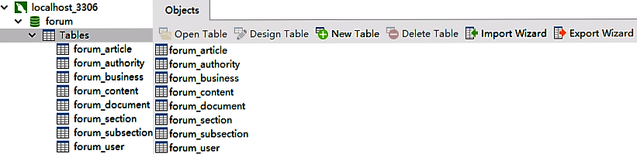
图 3-1 考研论坛系统中用到的数据表

3.3 可行性分析
可行性研究是要求以全面、系统的分析为主要方法，经济效益为核心，围绕影响项目的各种因素，运用大量的数据资料论证拟建项目是否可行。对整个可行性研究提出综合分析评价，指出优缺点和建议。

3.3.1 编写目的
为了给软件开发企业的决策层提供是否实施项目的参考依据，现在以文件的形式分析项目的风险、需要的投资与效益。

3.3.2 可行性研究的前提
（1）要求
系统的功能符合用户的实际情况。
可方便地对模块、用户、帖子等情况进行增、删、改、查等操作。
系统的功能操作要方便、易懂，不要有多余或复杂的操作。
保证软件的安全性。
（2）目标
方便对个人的信息、帖子等的管理。
方便对论坛系统模块、用户进行管理。
（3）评价尺度
项目需要在一个月内开发完成，除去可能出现的问题所占用的时间，如开发系统平台崩溃、前期开发环境崩溃、前期一些知识积累的不足，那么程序开发人员就可能需要在25天的时间内进行系统设计、程序编码、系统测试、程序调试和安装部署工作，其中还包括了项目开发工作人员每周的休息时间。

3.3.3 结论
根据上面的分析，在技术上不会存在问题，因此项目延期的可能性很小，而且开发人员还可以巩固自己的理论知识、拓展自己的思维方式、提高自己的开发能力和水平、储备自己的项目开发经验和资源，为毕业之后找工作打下一个良好的知识、技术和项目基础。

4 系统设计
系统设计指的是一个新系统的物理设计阶段。根据系统分析阶段所确定的新系统的逻辑模型、功能要求，在用户提供的环境条件下，设计出一个能在计算机网络环境上实施的方案，即建立新系统的物理模型。

4.1 系统目标
根据用户对计算机考研论坛系统的要求，制定目标如下：
操作简单方便，界面简洁美观。
方便地对帖子信息进行增、删、改、查等操作。
方便地对个人信息进行管理。
方便地对论坛会员进行管理。
方便地对论坛模块进行管理。
系统运行稳定、安全可靠。

4.2 系统功能结构
计算机考研论坛系统的功能设计主要分为两个模块，结构如图 4-2所示。
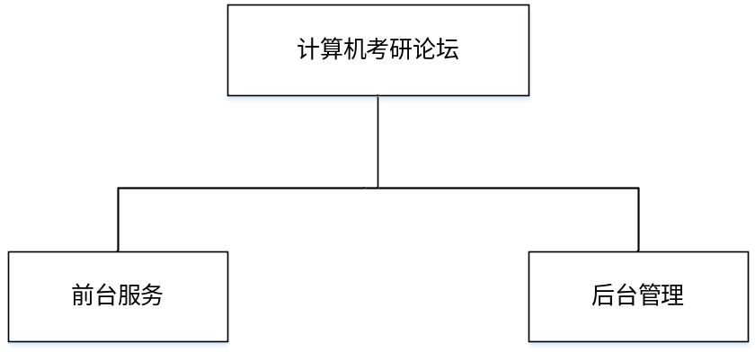
图 4-2 计算机考研论坛系统模块
前台服务子系统又分为8个子模块，结构如图 4-3所示。
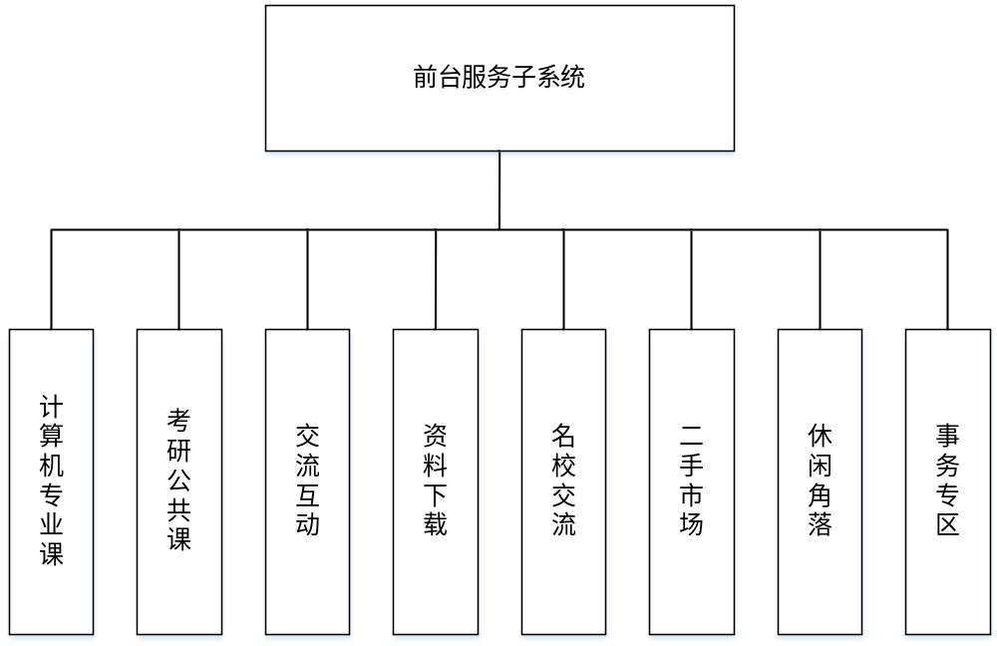
图 4-3 计算机考研论坛前台子系统模块
后台管理子系统又分为3个子模块，结构如图 4-4所示。
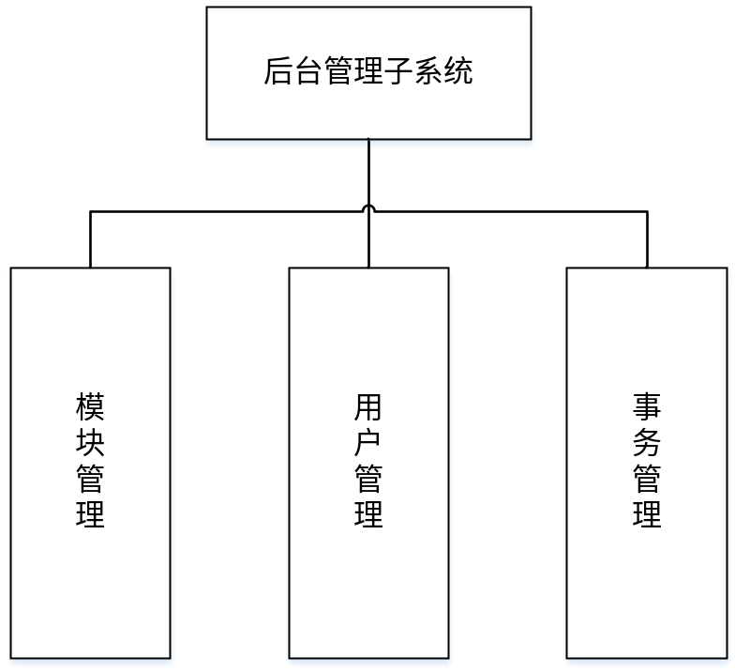
图 4-4 计算机考研论坛后台管理子系统模块

4.3 系统业务流程
计算机考研论坛系统的前台服务子系统业务流程如图 4-5所示。
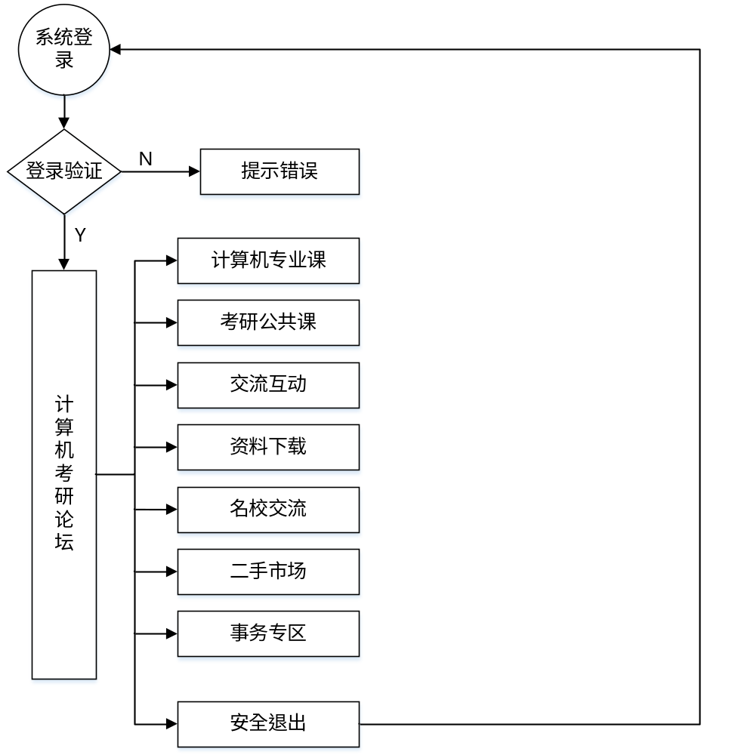
图 4-5 计算机考研论坛前台服务子系统业务流程
计算机考研论坛的后台管理子系统的业务流程如图 4-6所示。
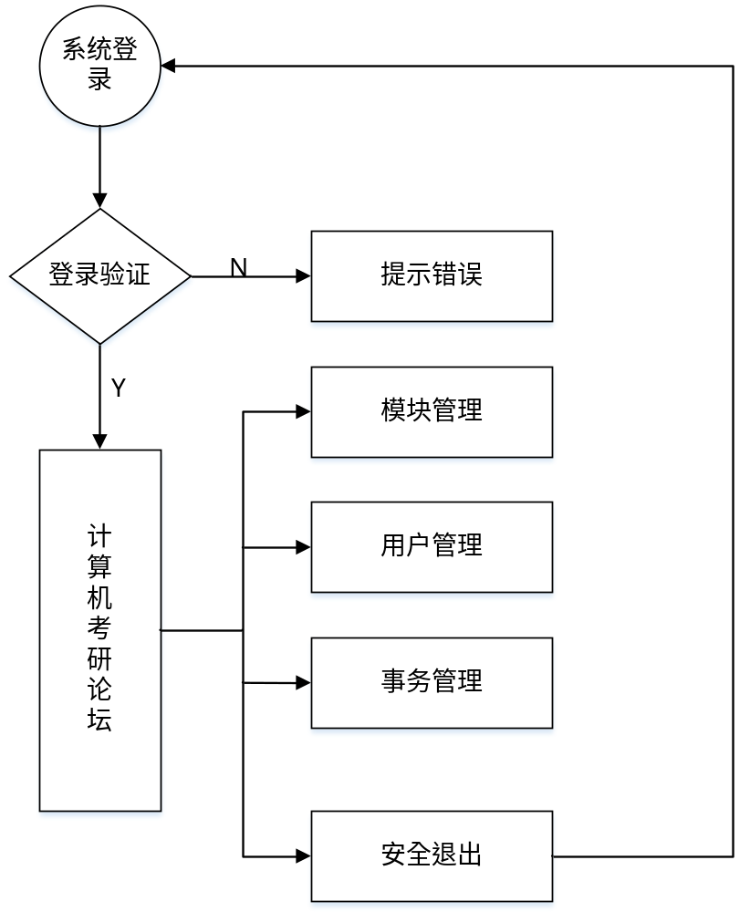
图 4-6 计算机考研论坛后台管理子系统业务流程

5 数据库设计
对于数据库的操作在开发应用程序的时候是必不可少的，因此在进行程序开发之前，需要先对数据库进行详细的设计。数据库设计是根据程序的需求及其实现功能所制定的，数据库设计的合理性将会在程序的开发过程中产生直接的影响。所以这也是程序开发过程中很重要的一个环节。

5.1 概念模型设计
概念模型用来对信息世界进行建模，是从现实世界到信息世界的一个中间层次，是数据库设计人员对数据库进行设计的有力工具，也是数据库设计人员和软件、系统的用户之间进行交流的语言。因此，概念模型一方面要具有比较强的语义表达能力，应该能够方便、直接地表达出应用中的各种语义知识，同时它还应该具备简单、清晰、易于用户理解的属性（王珊，2006）。
当然，概念模型有很多种表示方法，不过在这很多方法中，作为著名和常用的是P.P.S.Chen在1976年所提出的一种“实体 – 联系”方法（Entity-Relationship Approach）。这种方法使用E-R图（E-R Diagram）来描述现实世界中的概念模型，E-R方法也被称作E-R模型。
本项目中的概念模型设计将采用E-R图的方式表示。
E-R图为我们提供了表示实体、属性和联系的方法：
（1）实体：用矩形框来表示，框内需要注明实体的名称。
（2）属性：用椭圆形框来表示，并且需要用无向边将它和它所对应的实体连接起来。
（3）联系：用菱形框来表示，框内需要注明联系的名称，并且还需要用无向边分别与相关的实体连接起来，同时还需要在无向边的旁边标注上联系的类型。如：1:1,1:n或者m:n。
值得注意的是，如果联系也具有属性，则同样需要用无向边将属性与对应的联系连接起来。

5.1.1 实体及其属性图
由前述分析，在此特将计算机考研论坛的实体及其属性用E-R图表示如下。
（1）用户实体及其属性，如图 5-7所示。
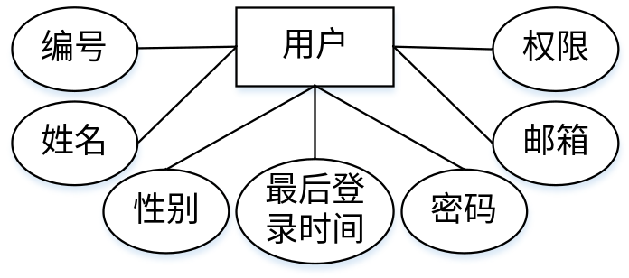
图 5-7 用户实体及其属性
（2）权限实体及其属性，如图 5-8 权限实体及其属性名所示。
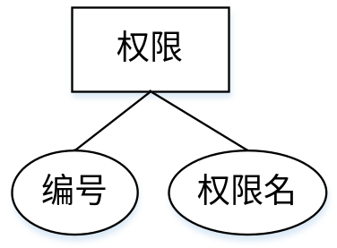
图 5-8 权限实体及其属性名
（3）模块实体及其属性，如图 5-9所示。
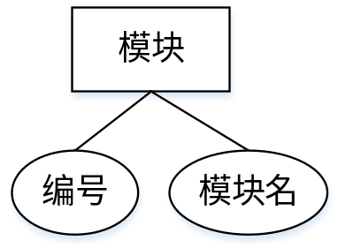
图 5-9 模块实体及其属性
（4）子版块实体及其属性，如图 5-10所示。
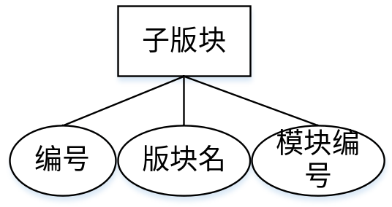
图 5-10 子版块实体及其属性
（5）帖子实体及其属性，如图 5-11所示。
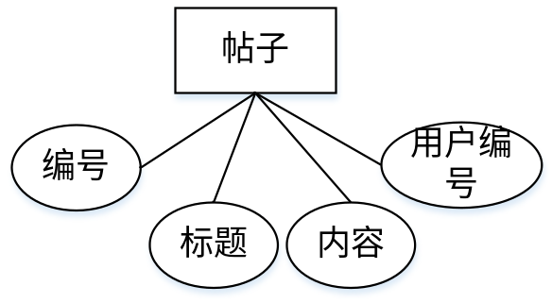
图 5-11 帖子实体及其属性
（6）文章实体及其属性，如图 5-12所示。
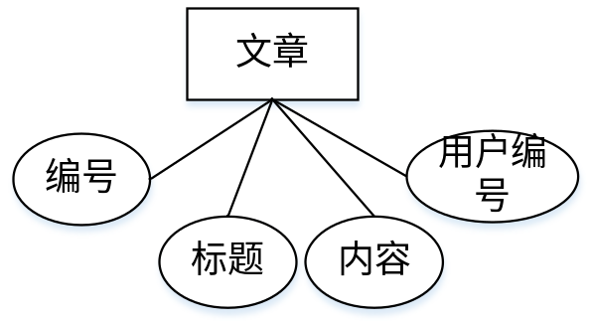
图 5-12 文章实体及其属性
（7）资料实体及其属性，如图 5-13所示。
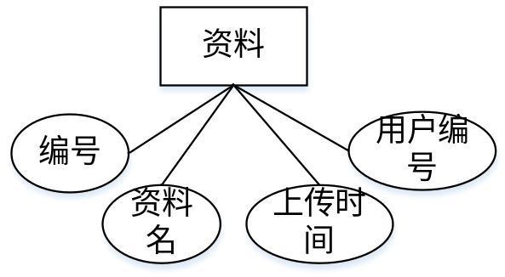
图 5-13 资料实体及其属性
（8）事务实体及其属性，如图 5-14所示。
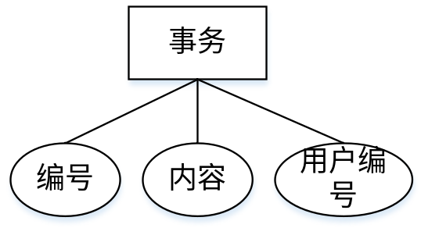
图 5-14 事务实体及其属性

5.1.2 实体及其联系图
由前述分析和上述实体及其属性图，在此将计算机考研论坛的实体及其联系用E-R图表示，如图 5-15所示。
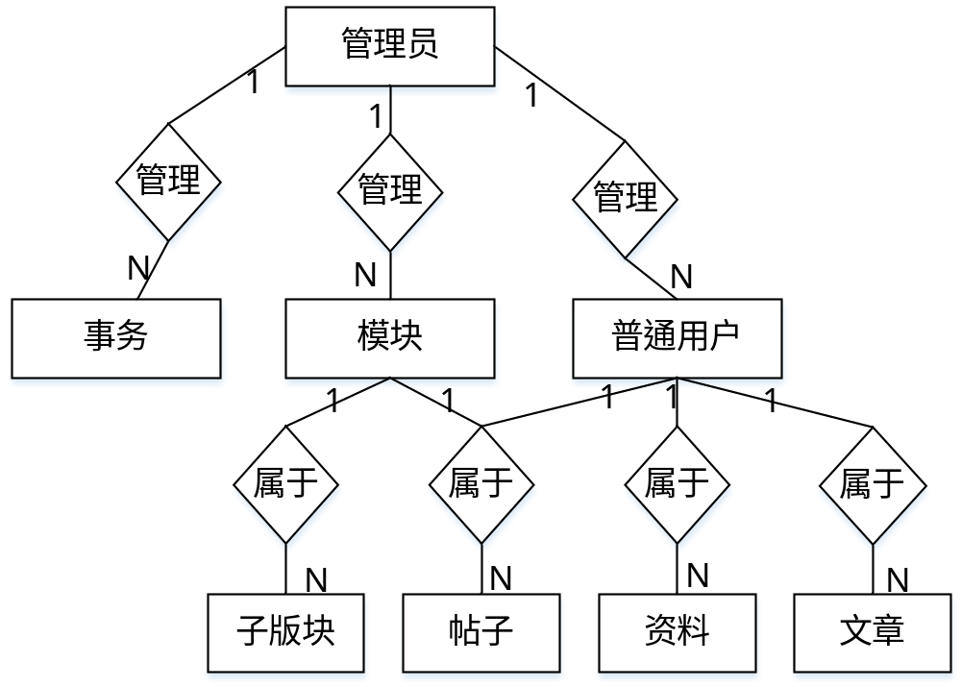
图 5-15 计算机考研论坛系统实体及其联系

5.2 关系模型设计
关系模型在目前来讲，可以说是最为重要的一种数据模型。关系数据库系统往往都是采用关系模型作为其数据的组织方式。从用户观点来看，关系模型就是由一组数据结构为规范化的二维表的关系组成的。
在这种模型中，实体和实体之间的联系都是用关系来表示的，而关系通常用关系模式来描述，计算机考研论坛的关系模式如下。
用户（用户编号，姓名，性别，密码，邮箱，权限，最后登录时间）
权限（权限编号，权限名）
模块（模块编号，模块名）
子版块（子版块编号，子版块名，模块编号）
帖子（帖子编号，帖子标题，帖子内容，用户编号）
文章（文章编号，文章标题，文章内容，用户编号）
资料（资料编号，资料名称，上传时间，用户编号）
事务（事务编号，事务内容，用户编号）

5.3 数据表结构设计
综合前述分析设计，现将计算机考研论坛所涉及到的数据表结构设计如下。
（1）用户表结构设计，如表 5-1所示。
表 5-1 用户表结构设计
列名 | 数据类型 | 大小 | 小数位 | 是否为空 | 默认值 | 约束 | 含义
id | int | 11 |  | 否 |  | 主键 | 用户编号
name | varchar | 255 |  | 否 |  | 唯一 | 用户姓名
sex | varchar | 2 |  | 否 |  | 无 | 用户性别
password | varchar | 255 |  | 否 |  | 无 | 用户密码
email | varchar | 255 |  | 否 |  | 无 | 用户邮箱
authority_id | int | 1 |  | 否 | 1 | 外键 | 用户权限
last_login_time | varchar | 255 |  | 否 |  | 无 | 最后登录时间
（2）权限表结构设计，如表 5-2所示。
表 5-2 权限表结构设计
列名 | 数据类型 | 大小 | 小数位 | 是否为空 | 默认值 | 约束 | 含义
id | int | 1 |  | 否 |  | 主键 | 权限编号
name | varchar | 255 |  | 否 |  | 无 | 权限名称
（3）模块表结构设计，如表 5-3所示。
表 5-3 模块表结构设计
列名 | 数据类型 | 大小 | 小数位 | 是否为空 | 默认值 | 约束 | 含义
id | int | 2 |  | 否 |  | 主键 | 模块编号
name | varchar | 255 |  | 否 |  | 无 | 模块名称
（4）子版块表结构设计，如表 5-4所示。
表 5-4 子版块表结构设计
列名 | 数据类型 | 大小 | 小数位 | 是否为空 | 默认值 | 约束 | 含义
id | int | 2 |  | 否 |  | 主键 | 子版块编号
name | varchar | 255 |  | 否 |  | 无 | 子版块名称
section_id | int | 2 |  | 否 |  | 外键 | 模块编号
（5）帖子表结构设计，如表 5-5所示。
表 5-5 帖子表结构设计
列名 | 数据类型 | 大小 | 小数位 | 是否为空 | 默认值 | 约束 | 含义
id | varchar | 255 |  | 否 |  | 主键 | 帖子编号
title | varchar | 255 |  | 否 |  | 无 | 帖子标题
content | varchar | 255 |  | 否 |  | 无 | 帖子内容
user_id | int | 11 |  | 否 |  | 外键 | 用户编号
（6）文章表结构设计，如表 5-6所示。

表 5-6 文章表结构设计
列名 | 数据类型 | 大小 | 小数位 | 是否为空 | 默认值 | 约束 | 含义
id | varchar | 255 |  | 否 |  | 主键 | 文章编号
title | varchar | 255 |  | 否 |  | 无 | 文章标题
content | varchar | 255 |  | 否 |  | 无 | 文章内容
user_id | int | 11 |  | 否 |  | 外键 | 用户编号
（7）资料表结构设计，如表 5-7所示。
表 5-7 资料表结构设计
列名 | 数据类型 | 大小 | 小数位 | 是否为空 | 默认值 | 约束 | 含义
id | varchar | 255 |  | 否 |  | 主键 | 资料编号
name | varchar | 255 |  | 否 |  | 无 | 资料名称
upload_time | varchar | 255 |  | 否 |  | 无 | 上传时间
user_id | int | 11 |  | 否 |  | 外键 | 用户编号
（8）事务表结构设计，如表 5-8所示。
表 5-8 事务表结构设计
列名 | 数据类型 | 大小 | 小数位 | 是否为空 | 默认值 | 约束 | 含义
id | varchar | 255 |  | 否 |  | 主键 | 事务编号
content | varchar | 255 |  | 否 |  | 无 | 事务名称
user_id | int | 11 |  | 否 |  | 外键 | 用户编号

6 系统详细设计和实现

参考文献
[1]郝佳.Spring源码深度解析[M].北京:人民邮电出版社,2013.
[2]hellring229. B/S结构[EB/OL].(2006-06-09)[2016-04-25].
http://baike.baidu.com/view/268862.htm.
[3]红薯.Java 7的新特性一览表[EB/OL].(2011-07-27)[2016-04-25].
http://www.oschina.net/news/20119/new-features-of-java-7.
[4]姜巍巍.使用Eclipse开发J2EE应用[EB/OL].( 2003-06-10)[2016-4-25].
http://www.ibm.com/developerworks/cn/java/l-eclipse-j2ee/index.html.
[5]larrygao.JSP(java服务器页面)[EB/OL].(2006-04-20)[2016-04-25].
http://baike.baidu.com/subview/3387/16963334.htm.
[6]潘凯华,李慧,刘欣.MySQL快速入门[M].北京:清华大学出版社,2012.
[7]suffersky.ttomcat[EB/OL].(2006-04-21)[2016-04-25].
http://baike.baidu.com/view/10166.htm.
[8]王珊,萨师煊.数据库系统概论[M].北京:高等教育出版社,2006.
[9]许令波.深入分析Java Web技术内幕（修订版）[M].北京:电子工业出版社,2014.
[10]张继军,董卫.Java Web应用开发技术与案例教程.北京:机械工业出版社,2013.
[11]张永强,张墨华.Java程序设计教程[M].北京:清华大学出版社,2010.
参考文献著录中的文献类别代码
[M]——普通图书、专著 [C]——会议录、论文集
[G]——汇编 [N]——报纸文章
[J]——期刊文章 [D]——学位论文
[R]——报告 [S]——标准
[P]——专利 [DB/OL]——联机网上数据库
[DB/MT]——磁带数据库 [M/CD]——光盘图书
[CP/DK]——磁盘软件 [J/OL]——网上期刊
[EB/OL]——网上电子公告

致 谢

（致谢为宋体三号字加粗，下面内容为小四宋体，1.25倍行间距）

